**ТЗ ПЛАЩ ЛЕТНИЙ ТЕМНО-СИНИЙ (ЖЕНСКИЙ) – 46 шт.**

**ТУ 8552-027-00083262-2009**

Плащ полуприлегающего силуэта, однобортный с отрезной кокеткой по линии груди и отрезными бочками по спинке и полочке. Застежка на две форменные пуговицы до кокетки и супатную застежку после кокетки и до низа изделия.

Декоративные вытачки к кокетке отстрочены красными нитками. На плечах декоративные настрочные погоны. На погонах отделочные строчки проложены на расстоянии 1 см друг от друга. Боковые карманы - листочки с настрочными углами. Воротник - стойка. Центральный шов спинки заканчивается шлицей. Подкладка темно-синего цвета, имеется дополнительный утеплитель. Рукав втачной двухшовный, на левом рукаве нашит нарукавный знак с логотипом ОАО "РЖД".

Из плащевой ткани темно-синего цвета

|  |  |  |  |
| --- | --- | --- | --- |
| Ткань плащевая  по сертификату фирмы-изготовителя | 56%Хлопок 35%ПЭ 9%ПА  390г/пм  тефлон | 19-3920 по пантону TPX  Тёмно-синий | Для верха плаща. |
| Ткань подкладочная  ГОСТ 20272-96 | 43%вискоза  57%ПЭ  85г/м² | 19-4025 по пантону ТPX  Тёмно-синий | Для подкладки переда, спинки, рукавов.. |

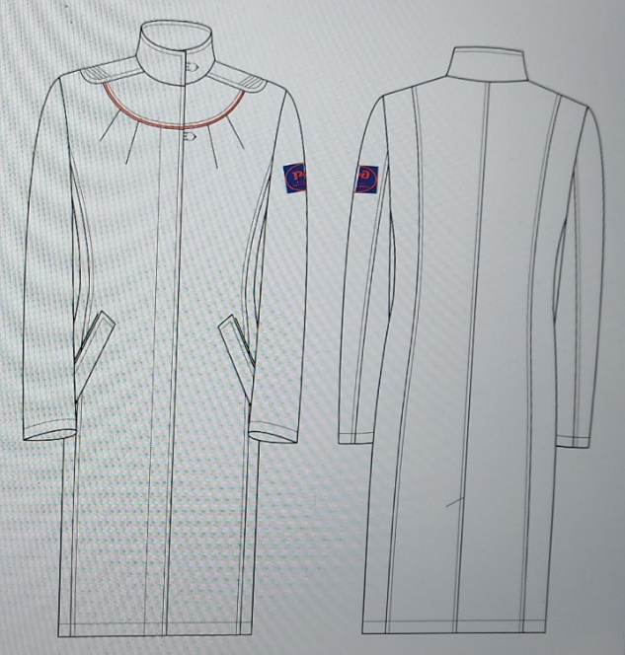   
 Размеры:

|  |  |  |  |  |  |  |  |  |  |
| --- | --- | --- | --- | --- | --- | --- | --- | --- | --- |
| |  | | --- | | ШТ | | | 46,00 | |  | | --- | | проводники пассажирскиз вагонов | | | |  | | --- | | 152 | | 42/152 | |  | | --- | | 1 | |
| 152 | 44/152 | 1 |
| 152 | 48/152 | 1 |
| 152 | 50/152 | 1 |
| 158 | 48/158 | 2 |
| 158 | 50/158 | 4 |
| 158 | 54/158 | 1 |
| 164 | 44/164 | 1 |
| 164 | 46/164 | 4 |
| 164 | 48/164 | 3 |
| 164 | 50/164 | 3 |
| 164 | 54/164 | 2 |
| 164 | 60/164 | 3 |
| 164 | 62/164 | 2 |
| 170 | 42/170 | 1 |
| 170 | 48/170 | 4 |
| 170 | 52/170 | 2 |
| 170 | 54/170 | 1 |
| 170 | 58/170 | 2 |
| 170 | 60/170 | 1 |
| 170 | 44/170 | 1 |
| 164 | 48/164 | 1 |
| 164 | 52/164 | 1 |
| 176 | 54/176 | 3 |